Добавленные цели нужно сделать компактнее 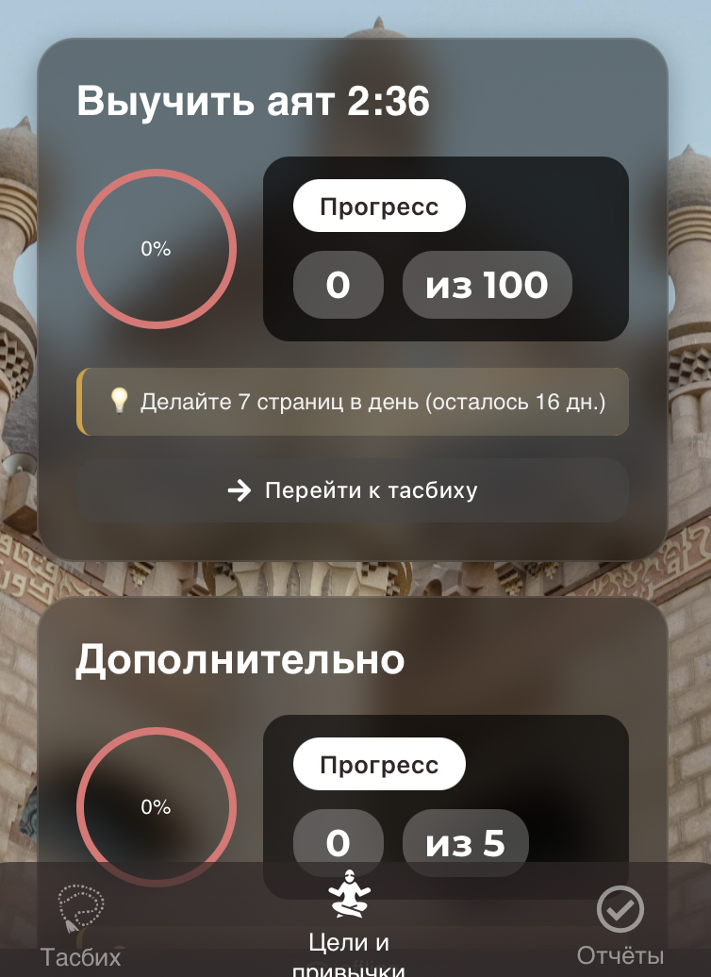 даже лучше сделать списком. Например зашел в цели, а там разбивка по категориям целей «Коран», «Намазы», «Зикры» «Садака» – зашел в Коран, видит список целей 1. прочитать аят 2:36, 2. Выучить суру Аль-фатиха. Зашел в эту суру, попдает в карточку цели (скрин выше). Это как раз дает даст структуру умного складывания целей.
Когда он попадает в цели, он должен видеть четкую структуру, чтобы быстро найти свою цель по категориям. Выбирает цель, попадает в карточку.

Вот он хочет выучить аят, почему мы в целях не даем выбрать нужный аят?
Ок далее, он нырнул в цели и видит карточку – нет возможности скорректировать данную цель. Также когда ныряет карточку, у нас выбранный аят (дуа, зикр и т.д.) нужно автоматом отображать текст, который он хочет выучить – кроме сур. Даже намазы нужно дать выбор, какие намазы он хочет читать тахаджуд, истигфара, просто сунна намаз и т.д.).
Кнопка «добавить цель» сильно съезжает вниз, желательно поднять под верхнюю надпись Цели, чтобы был быстрый доступ. Внизу можно сделать кнопку быстрого перехода на верх или плюсиком дополнитель дать возможность добаить цель.
При выборе категории зикры он должен попадать в выбор азкары, дуа, салаваты, калимы, далее из того, что выбрал, быстрая категория поиска или перехода к нужному зикру.
При добавлении цели в категориях зикры, суры, аяты – должна быть возможность кокретизировать саму цель «Выучить» типа ты хочешь выучить? Если отмечает галочку, то в тасбихе при выборе этой цели, у него автоматом должна появится кнопка выучил, которую он может нажать и мы спрашиваем, «можно отметить цель завершенной?» если да, то закрываем цель и фиксируем прогресс как выучил.

В целях, добавить возможность включить напоминания. Период который уже есть, оставить, я так понимаю он рассчитывает сколько ему нужно время для достижения цели – ок.
Если он выбирает намаз, то тасбих ему наверное не нужен, анужны кнопки «выполнил +1» «выполнил все».
Также отсутствуют кнопки закрыть или удалить цель совсем. Закрыть, если он без тасбиха уже выполнил, а удалить если не хочет видеть цель совсем.

Целей он может добавить не более 5-7-ти, далее стимулируем его на переход про версии. Везде должен светится раздел с сылкой на «Садака пасс», хочешь неограниченное количество целей, перейди на про версию. В про версии может получать персональные отчеты за 1 мес. а в премиум за год и во всех рекомендации Ai наставника.
Добавь на экране цели, отдельный блок пропущенные намазы и сделай кнокпу «посчитать намазы». Дальше доработаем.
Далее по Тасбиху:
Когда он попадает в тасбих, нужно сделать так, чтобы он попадал в красивый тап. Но чтобы у него была возможность быстро выбрать:
1. Что-то уже из своих целей.
2. Выбрать что-то из общей категории,
Тут как вариант можешь применить тот выпадающий список, на видео который я тебе скидывал в личку.

В карточку внедрить короткий плеер для прослушивания выбранной категории зикров сур и аятов. Потому что все арабские слова можно будет быстро прослушивать.
Должна быть быстрая и доступная настройка выбора, что отображать или скрыть на карточке тасбиха (первод, транскрипция, прослушивание, арабский текст):
Тогда у тебя получится, удобный и возможно умный тасбих. Причем транскрипция у тебя должна быть с возможностью переключать на латинице и на кирилице.
Саму Тапалку сделай продуктивной, что-то интересное добавь
Также на самом тасбихе, можно сделать доступ к самым ближайшим целям, ваши ближайшие цели – выбрать? И подсвечиваем краткое описание, количество и кнопка действия «Начать?»
Далее отчеты: давай сделаем такую статистику 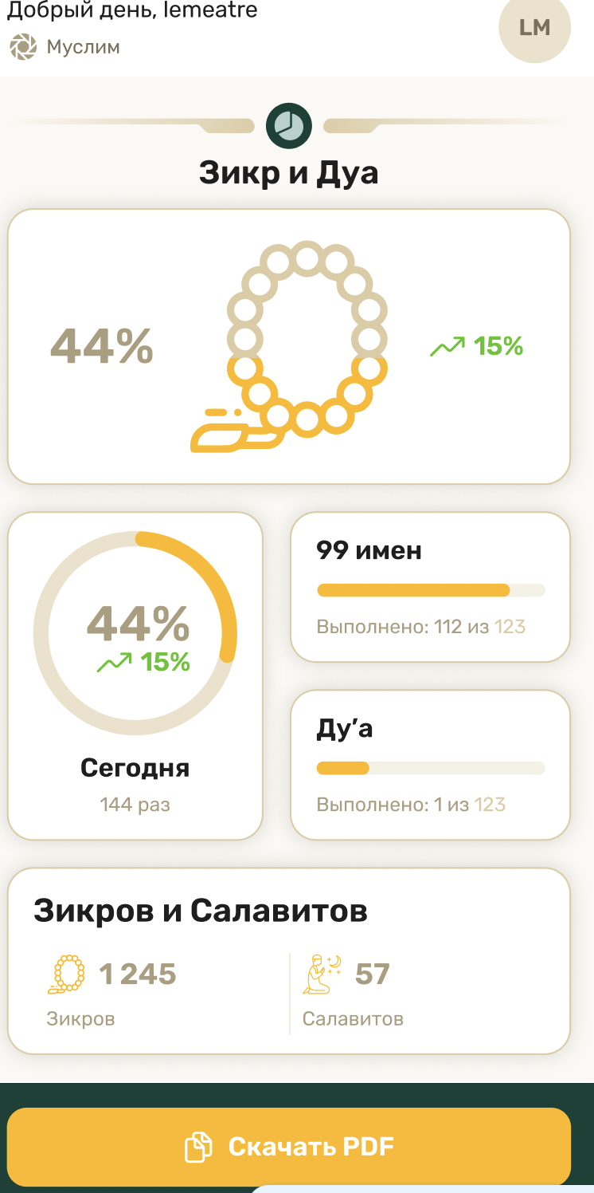
Историю оставь в отдельном блоке как есть сейчас – все норм.
Вот в достижениях, ты как раз должен фикисровать выученные, страйки (каждый день подряд, типа МашаАЛЛАХ, у тебя серия 3 дня подряд по такой-то цели- не останавливайся», далее какие-то бейджи предумотрены за выполнение 1000 зикров например? Тут если есть идеи, То нужна градация поощерения.
Кнопка поделится в телеграм норм, но также нужно добаить возможность скачать персональный отчет в пдф. Сделай чтобы пдф подгружался. Мы потом форму прицепим.

На главном экране у тебя совсем выпала категория 99 имен АЛЛАХА. Их тоже нужно сделать возможным заучивать в тасбихе и в целях с логикой с красивым отображением. В базе эндпойнов есть они.
Или вообще давай выведем на главный экран, компактный календарь событий.
Сегодня, послезавтра и отображать активные цели. Подсказывать, что уже прям горит. Горящие с желтой пометкой, красным – просроченные. Сразу с переходом в картчку выполнения цели или с возможность отметить «Выполнено», «Удалить» «Перейти к тасбиху».

